МИНОБРНАУКИ РОССИИ

Федеральное государственное бюджетное образовательное учреждение высшего образования

НИЖЕГОРОДСКИЙ ГОСУДАРСТВЕННЫЙ ТЕХНИЧЕСКИЙ

УНИВЕРСИТЕТ им. Р.Е.АЛЕКСЕЕВА

Институт радиоэлектроники и информационных технологий

Кафедра информатики и систем управления

Реализация пошаговых блок-схем алгоритмов

ПОЯСНИТЕЛЬНАЯ ЗАПИСКА

к Отчету по лабораторной работе

по дисциплине

Информатика

РУКОВОДИТЕЛЬ:

________________ Савкин А.Е

СТУДЕНТ:

________________ Филиппов.Н.С

23-ВМв

______________________

Работа защищена «___» ____________

С оценкой ________________________

**Задание к выполнению лабораторной работы № 1**

**Реализация пошаговых блок-схем алгоритмов**

**Вариант 17**

**Задание на лабораторную работу:**

Подсчитать число слов в тексте, при условии, что слова отделяются друг от друга  
ровно одним пробелом.

**Цель работы:**

Построить максимально подробную блок-схему алгоритма решения задачи по вариантам.

**Ход работы:**

*Блок-схема алгоритма:*

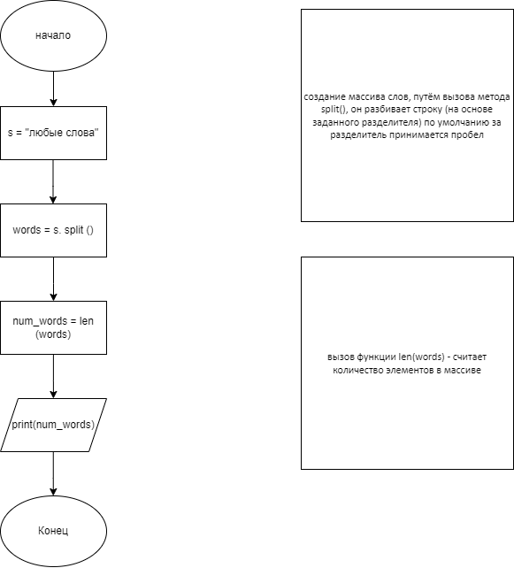

*Алгоритм:*

1. Вводим в строку s некоторое количество слов
2. разбиваем строку s на список слов, разделённых пробелами, используя метод split
3. используем функцию len для подсчёта количества элементов в списке
4. Получаем число слов введённое изначально в строку s

**Вывод:** Научился строить подробную блок-схему алгоритма решения задачи по вариантам.